"Мир музыки - мир гармоничного развития

вашего ребенка"

Родители! Слушайте музыку! И дети будут приобщаться к прекрасному вместе с вами…

Будь то поездка в машине или домашний отдых, включите вашим деткам хорошую качественную по звуку и исполнению музыку с красивой мелодией и понятным, эстетическим содержанием.

Примером могут служить бессменные шедевры классической музыки, зажигательные ритмы народных песен и плясок, плавные колыбельные напевы, добрые детские песни советских и современных композиторов. Слушание музыки развивает умственные способности вашего малыша: внимание, сообразительность, наблюдательность, дети делают первые обобщения, сравнения.

Музыка заставляет мыслить, фантазировать, творить, формирует моральный образ.

Помните: дети обязательно запомнят и споют вам то, что услышат в повседневной жизни и только от вас зависит, будет ли это старое, доброе «От улыбки станет всем светлей» В. Шаинского или же реповый напев.

Родители! Пойте хорошие песни, кружитесь в танце! И дети порадуют Вас своими чистыми, звонкими голосами, красивыми танцевальными движениями и своевременным физическим развитием

Возьмите себе за правило петь ребенку и петь вместе с ребенком. Развивайте голос малыша своим примером. Пение улучшает речь, память, голосовой аппарат, развивает легкие.
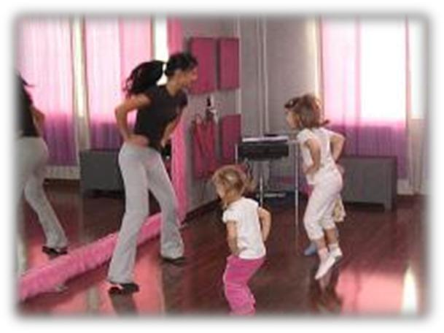
Танцуйте!
Музыкально-ритмические движения развивают координацию детей, улучшают осанку и укрепляют мышцы.
Совместное танцевальное творчество подарит Вам не только праздничное настроение, но и позволит оставаться стройными, красивыми и самыми замечательными родителями для своих детей.

Родители! Водите детей на музыкальные концерты! И дети скажут Вам «спасибо»…

Своими творческими порывами: посвятят песню, исполнят танец, сочинят мелодию. Творчество порождает творчество, а как приятно быть родителем талантливого ребенка!
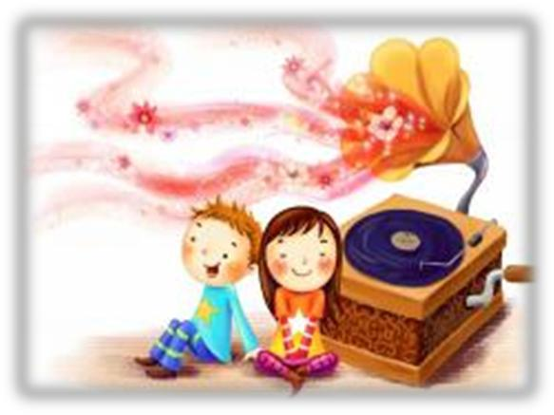

НЕ ПРОПУСТИТЕ!!!
Момент желания ребенка заниматься музыкой: поможет в этом любимый музыкальный инструмент или музыкальная школа.

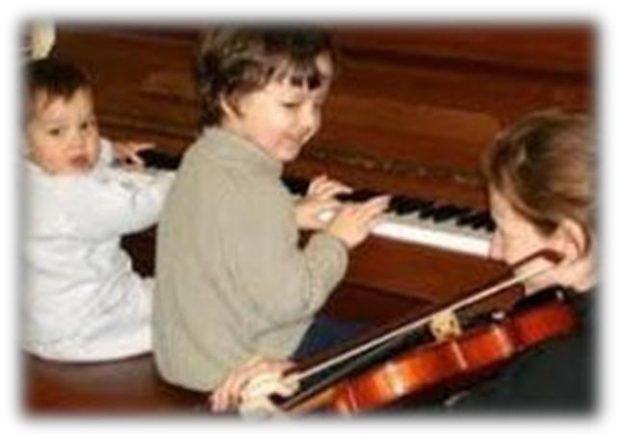
ЗАПОМНИТЕ!
Насильно заставлять заниматься музыкой НЕЛЬЗЯ. Цените мнение детей!

Родители! Знайте! Не каждый малыш станет музыкантом!

Главное, научить любить, понимать и уметь наслаждаться музыкой!

Есть несколько простых правил, следуя которым вы обязательно избежите проблем, а соответственно ваш ребенок будет в полном порядке.

1. Давайте как можно чаще слушать детям классическую музыку, дети успокаиваются, хорошо засыпают, а главное, если такая музыка звучит при кормлении малыша, то пища усваивается намного лучше!
2. Отбирайте музыкальные произведения по принципу мелодичности и легкости звучания.
3. Минимум низких частот. низкочастотные звуки способны влиять на психическое состояние человека не самым лучшим образом, тем более на психику ребенка.
4. Не включайте музыку громко! Если пренебречь этим правилом, ребенок может стать нервным, будет плохо спать, капризничать, ухудшится аппетит.
5. Ни в коем случае не позволяйте ребенку слушать музыку в наушниках! Громкий звук наушников воздействует непосредственно на мозг человека, вызывая микросотрясения. «Звуковой шок» может иметь неприятные последствия даже для взрослого человека, а для ребенка тем более!
6. Не ставьте детям тяжелый рок и его разновидности, рейв, транс и клубную музыку - именно она способна нанести непоправимый урон детской психике!!!
7. Как можно чаще ставьте детям детские песни, пойте их вместе с ними, но не забывайте следить за реакцией ребенка на ту или иную песню или мелодию - если ребенок выражает недовольство, смените песню. Музыка должна вызывать у ребенка ощущение комфорта!
8. При подборе музыкальных произведений для детей нужно учитывать время суток, когда ребенок будет слушать музыку. С утра можно слушать бодрые и быстрые детские песни, а к вечеру желательно прослушивать медленные песенки и мелодии, постепенно переходя к колыбельным.
9. Прослушивание музыки у детей до 3-х лет должно занимать не более часа в сутки – на пример 20 минут утром, 30 днем и 10 минут вечером, перед сном. После 3-х лет, можно постепенно увеличивать время прослушивания музыкальный произведений. Не забывайте ставить музыку, когда делаете с детьми зарядку или занимаетесь с ними физическими упражнениями.
10. Ходите с детьми на детские спектакли, в цирк, смотрите мультфильмы и детские фильмы, разучивайте и пойте с ними детские песни.

Музыкальный руководитель
Наталья Геннадьевна

